# CAKE AU CITRON

**Pour 6 personnes préparation 10mn cuisson 35/40mn**

|  |  |
| --- | --- |
| 200g de farine | 100g de beurre |
| 200g de sucre | 1 citron râpé (zestes) |
| 4 œufs | Le sirop : 20 morceaux de sucre |
| ½ paquet de levure chimique | Le jus de 2 citrons |

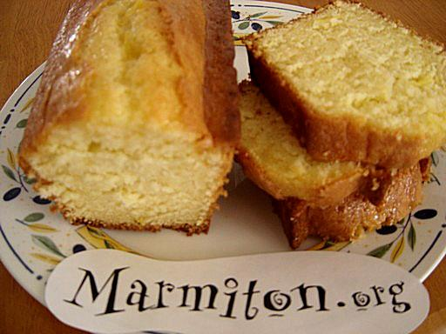

1°) Préchauffez le four TH 180°C. Séparer les blancs de jaunes.

2°) Battre les blancs d’œufs en neige, puis les réserver.

Au bain-marie, faire fondre le beurre. Râper le citron.

3°) Travailler les jaunes avec le sucre. Ajouter les zestes de citron, la farine, la levure et le beurre fondu. Y incorporer délicatement les blancs en neige.

4°) Pendant ce temps, faire le sirop à feu doux avec les 20 morceaux de sucre et le jus des 2 citrons; imprégner le cake avec ce sirop.

5°) Servir froid avec de la crème anglaise, des fraises, framboises ou nature !

# VERRINE D’ANANAS, NOIX DE COCO et BRISURES DE MACARON

**Pour 6 personnes préparation 20mn SANS cuisson**

|  |  |
| --- | --- |
| 1 boîte d’ananas (240g) ou frais | 4 cuillères à soupe de sucre |
| 3 yaourts à la Grecque Nestlé | 4 macarons ou autres biscuits croquants |
| 4 cuillères à soupe de noix de coco |  |

1°) Pelez l’ananas et coupez-le en dès (gardez 6 petits morceaux pour la déco).

2°) Mélangez les yaourts à la Grecque, le sucre et la noix de coco râpée.

3°) Prenez un verre, placez au fond les morceaux d’ananas, ajoutez le mélange sucre noix de coco.

4°) Saupoudrez de brisures de macaron ou autres gâteaux.